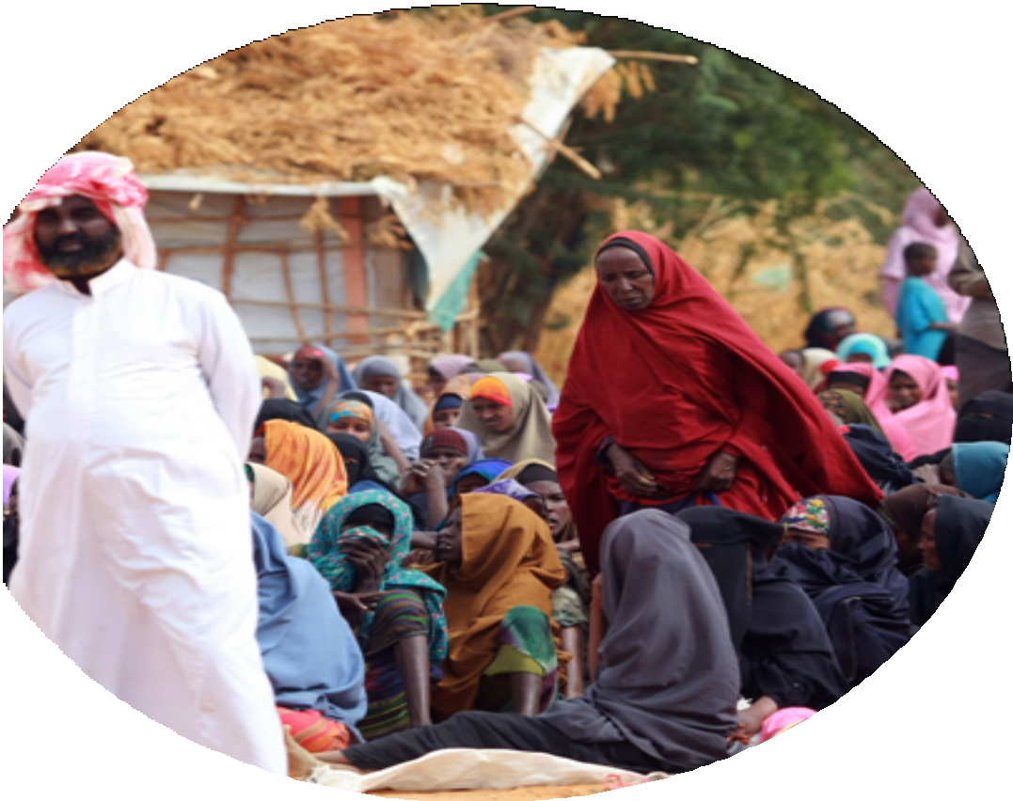

MWONGOZO WA MAJADILIANO YA JAMII KUHUSU JINSI KUJIKINGA KUTOKANA NA DHULUMA NA UNYANYASAJI WA KIJINSIA

KUZUIA NA KULINDA

Imeandikwa na Agnes Mwangi-HR Child Protection and Safeguarding Coordinator-Windle International
Kenya (WIK).
Imehaririwa na Phylis Mureu-Mkurugenzi MtendajI-Windle International Kenya (WIK).

Imetolewa na ufadhili kutoka kwa mashirika ya:
- International Council of Voluntary Agencies ( ICVA)
-Inter-Agency Standing Committee (IASC)
-The UN Refugee Agency (UNHCR)

Hakimiliki@2021

YALIYOMO
Utangulizi
Sehemu 1: Kuelewa kuhusu dhuluma na unyanyasaji wa kijinsia.
  - Maana ya dhuluma na unyanyasaji wa kijinsia.
  - Vyanzo vya dhuluma na unyanyasaji wa kijinsia.
  - Hatari/athari/matokeo ya dhuluma na unyanyasaji wa kijinsia.
  - Haki za jamii.
Sehemu2:Kinga dhidi ya dhuluma na unyanyasaji wa kijinsia.
2.1 Sababu za kutoripotiwa kwa visa vya dhuluma na unyanyasaji wa kijinsia.
2.2 Umuhima wa kuripoti visa dhidi ya dhuluma na unyanyasaji wa kijinsia.
2.3 Nguzo kuu za IASC/ kanuni za madili ya wafanyakazi wa mashirika ya kutoa misaada kwa jamii.
2.4 Jukumu la jamii katika kuzuia visa vya dhuluma na unyanyasaji wa kijinsia.
Sehemu 3: Mwitikio wa visa na masuala ya dhuluma na unyanyasaji wa kijinsia.
3.1 Njia za kuripoti/Rufaa.
3.2 Hagadera
3.3 Dagahaley
3.4 Ifo
Kiambatisho 1: Nguzo Kuu za IASC

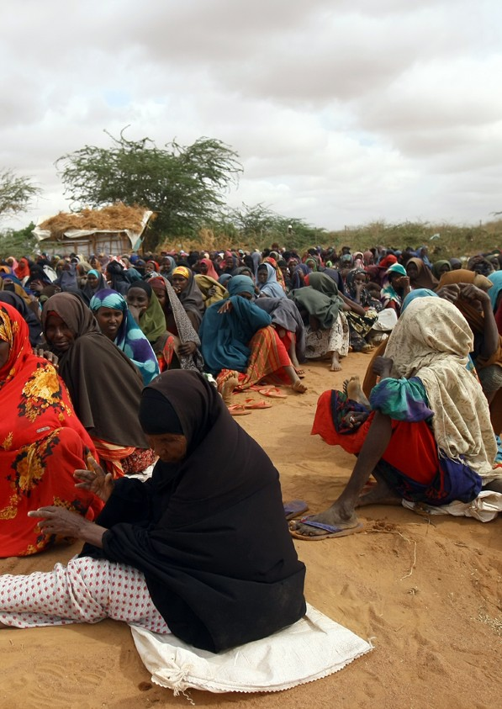
4 COMMUNITY DIALOGUE GUIDE ON PROTECTION FROM SEA

Shukrani
Shukrani zetu kwa Interagency Community and Communications fund on Protection from Sexual Exploitation and Abuse kutoka kwa Iternational Council of Voluntary Agencies(ICVA), Inter-Agency Standing Committee(IASC) na United Nation High Commission for Refugees(UNHCR) ambayo ilifanikisha kutolewa kwa mwongozo huu wa mafunzo kwa jamii. Shukrani za kipekee kwa UNHCR Daadab-Kenya kwa msaada wao muhimu na maoni wakati wa uundaji wa mwongozo huu.
Kwa vikundi vya kufanya kazi Dadaab vya Child Protection (CP),Sexual Gender Based Violence( SGBV) na Protection from Sexual Exploitation and Abuse( PSEA) , tunasema asante.Tunatambua pia wakati na raslimali muhimu zilizotolewa na timu ya Windle International Kenya ambayo ilishiriki katika ukuzaji wa mwongozo huu na uwezeshaji wa mazungumzo ya jamii huko;Ifo, Dagahaley na Hagadera. Kwa jamii ya Dadaab –Asante sana kwa ushirikiano wenu.Tujitahidi kuweka Dadaab iwe kambi salama ya wakimbizi!

Muhtasari wa Mkurugenzi Mtendaji
Kulingana na taarifa ya Katibu Mkuu wa Umoja wa Mataifa(U.N) kuhusu kujikinga kutokana na dhuluma na unyanyasaji wa kijinsia,unyanyasaji wa kijinsia unamaanisha “unyanyasaji wowote halisi au jaribio lolote la matumizi mabaya ya madaraka na wafanyakazi wa mashirika dhidi ya watu wanaohitaji misaada,waenye vyeo vya chini ,au uaminifu kwa madhumuni ya ngono pamoja na kunufaika kifedha,kijamii na kisiasa. Dhuluma na unyanyasaji wa kijinsia hufanyika wakati watu walio na madaraka wananyanyasa watu wanaohitaji msaada kutokana na kuathirika kwao kwa madhumuni ya ngono. Madhumuni ya Interagency community outreach and communications fund kuhusu kujikinga kutokana na dhuluma unyanyasaji wa kijinsia inachangia sana katika kuwezesha jamii kuelimika kuhusu suala hili.
Windle International Kenya haijajitolea tu kuhamasisha jamii kuhusu hatari,kuzuia na njia salama za kuripoti visa vya dhuluma na unyanyasaji wa kijinsia vinapotokea ili jamii iwe salama bali pia haivumilii kabisa aina yoyote ya dhuluma dhidi ya wakimbizi na jamii walio katika mazingira magumu.Mwongozo huu wa majadiliano ya jamii itatumiwa na jamii,viongozi wa kidini,vijana,watoto,walemavu na vikundi vingine vilivyotengwa ili kufikia familia na rafiki zao juu ya maswala ya dhuluma na unyanyasaji wa kijinsia,Ni zana ya kuwezesha wakimbizi na jamii zilizo katika mazingira magumu.

Phyllis Mureu-Mkurugenzi Mtendaji.

MWONGOZO WA MAJADILIANA YA KULINDA JAMII DHIDI YA DHULUMA NA UNYANYASAJI WA KIJINSIA.
Mwongozo huu wa majadiliano ya jamii kuhusu dhuluma na unyanyasaji wa kijinsia uliendelezwa kwa usaidizi kutoka mashirika ya International Council of Voluntary Agencies (ICVA), Inter-Agency Standing Committee (IASC) and The UN Refugee Agency (UNHCR), kisha kufanikishwa na Windle International Kenya(WIK) na mashirika mengineo yaliyotoa mchango wa kipekee.. Lengo lao kuu lilikuwa kujitolea,kuwajibika na kutoa njia za kulinda jamii dhidi ya dhuluma na unyanyasaji wa kijinsia.,kuhakikisha kuwa jamii imeelimishwa ili iweze kuzuia na kuripoti salama vitendo na visa vya dhuluma na unyanyasaji wa kijinsia.
Waliohusika waliweka utaratibu na mikakati ya kuripoti visa hivi ili kuhakikisha wadhulumu wanachukuliwa hatua mwafaka na jamii ibaki ikiwa salama.

Utangulizi
Lengo: Mwongozo huu umetolewa ili kuwahusisha washiriki kupitia mazungumzo,utendakazi na majadiliano ili kuelewa yaliyomo katika dhuluma na unyanyasaji wa kijinsia,hatari husika,jinsi ya kuzuia na kusuluhisha visa na vitendo vya dhuluma na unyanyasaji wa kijinsia katika jamii.Vilevile,itatumika katika mazungumzo kati ya makundi mbalimbali ya jamii kama vile watoto,vijana,walemavu na wakongwe; wanawake kwa wanamume.Mwelekezi anastahili kuongoza majadiliano ili kuafikia mahitaji ya makundi hayo kisha atafsiri nakala hii katika lugha za kwanza za jamii husika.
Muda:Majadiliano haya yaweza kuchukua muda wa dakika (60-90) kutegemea kundi husika.Hata hivyo,mwelekezi anawezatenga muda maalum kulingana na mahitaji ya wahusika.
Vifaa:Nguzo kuu sita za IASC/kanuni za maadili ya dhuluma na unyanyasaji wa kingono yatafsiriwe kwa lugha za kwanza za jamii husika kisha wahusika wapewe nakala.Ikiwa hili aliwezekani,ni muhimu mwelekezi atumie mkalami wakati wa uwasilishaji wake.

Kipindi cha utangulizi ili kufahamisha jamii kuhusu dhuluma na unyanyasaji wa kijinsia:
Mwelekezi awakaribishe washiriki na awatambulishe waelekezi wenzake.Aelezee lengo la kikao cha kujadili masuala yanayohusiana na kijilinda dhidi ya dhuluma na unyanyasaji wa kijinsia.Kisha,wachunguze njia ambazo dhuluma na unyanyasaji unaweza kuzuiwa na jinsi ya kuripoti visa vinavyohusiana nazo salama.

Sehemu 1:Kuelewa kuhusu dhuluma na unyanyasaji wa kingono:
Kipindi 1.1:Waulize washiriki ni nini maana ya dhuluma na unyanyasaji wa kingono.
Hakikisha mazingira ni mazuri ambapo washiriki wanajihisi salama kuzungumza kuhusu suala hili nyeti.Usihukumu yeyote.Je,ni sawa kitamaduni kujadili kuhusu hili suala nzima la dhuluma na unyanyasaji wa kijinsia? (zingatia majibu yote yaliyotolewa).Kumbuka haya ni majadiliano kwa hivyo,chunguza,uliza maswali na uwaruhusu waulize maswali ,kutoa maoni na kuelezea wanayoyajua.

Baada ya majadiliano,ikiwa maana haikutolewa ipasavyo,eleza kuwa:
a) Dhuluma ya kijinsia ni kuingiliwa kwa nguvu au hali zisizo sawa au za kulazimishwa kufanya tendo la ngono.
b) Unyanyasaji wa kijinsia ni hali ya kudhulumiwa kijinsia na mtu aliye na nguvu,uwezo au cheo fulani ili kukunufaisha kifedha,kihali au kisiasa .
c) Dhuluma na unyanyasaji wa kijinsia inahusisha matumizi mabaya ya madaraka na wafanyakazi dhidi ya watu wanaohitaji misaada kutokana na kuathirika kwao.Inahusiaha kutokuwepo kwa usawa wa kijinsia,madaraka na kutoheshimu haki za binadamu.Mtu yeyote anaweza kufanya dhuluma ya kijinsia lakini walio na madaraka zaidi wana uwezo kutekeleza dhuluma hizo kwa wanaowategemea. Wafanyakazi wa mashirika ya kutoa misaada wana nguvu zaidi kuliko wanaohudumiwa.
Kwa hivyo, wanaopewa msaada wanastahili kulindwa kutokana na unyanyasaji wa kijinsia unaotekelezwa na wafanyakazi wa mashirika ya misaada ya kibinadamu. Dhuluma na unyanyasaji wa kijinsia unadhoofisha uaminifu na uadilifu wa wafanyikazi wa mashirika ya kutoa misaada ya kibinadamu na inakandamiza wale ambao wanaostahili kulindwa.

Kipindi 1. 2:Waulize washiriki wataje visababishi vya dhuluma ya kijinsia:
(zingatia majibu yao yote).
Ongoza majadiliano ukizigatia kundi la washiriki .Kwa mfano ,ni hoja zipi unatarajia kutoka kwa watoto,vijana na walinda usalama,walemavu na wakongwe wanawake kwa wanamume?
Wasilisha masuala haya ikiwa hayakutajwa:
a)Jamii haina ufahamu ikiwa dhuluma ya kijinsia ni tendo la uhalifu au ni mbinu ya kujikimu kimaisha.Kwa mfano wafanyakazi wa kutoa msaada kutafuta urafiki na msichana mkimbizi.Msichana anakubali kisha mfanyakazi huyu anampa pesa na mahitaji ya kimsingi kwa ajili ya ngono.
b)Kila shirika lina kanuni za maadili ambayo yanayozuia uhusiano wa kimapenzi na wakimbizi au wnaohudumiwa.Hata hivyo,wafanyakazi hao hujiingiza katika tendo la kingono na wakimbizi ilhali wanajua ni kinyume cha kanuni zao.
c) Wakimbizi na watu wengine wanaohitaji msaada wanaona hao wafanyikazi kama watu ambao watasuluhisha shida zao mfano; Kuwapa makaazi ya kudumu, maisha mema hivyo wanajipata katika mtego wao.
d) Itikadi zingine za kijamii na matarajio yao kuhusu tabia za kujiweka kwa watoto,jinsia fulani,mabadiliko ya kijinsia na mamlaka huchangia dhuluma za kijinsia. Kwa mfano; utamaduni fulani unawekea dhamana ubikira kwa hivyo msichana anayedhulumiwa kimapenzi hana budi kuiweka kuwa siri.
e) Matumizi mabaya ya mamlaka kutoka kwa wafanyikazi wa mashirika ya kutoa misaada.
f) Ukosefu wa heshima kwa haki za kibinadamu kutoka kwa wafanyakazi wa mashirika kutoa msaada.
g)Ukosefu wa usawa wa kijinsia- Kwa mfano, mwanamume yuko na nguvu na uwezo wa kutumia malighafi kuliko mwanamke.

Kipindi1.3: Waulize washiriki ni nini ni hatari/athari/matokeo ya dhuluma na unyanyasaji wa kijinsia kwa;
- Watoto b)vijana c) walemavu d) Wakongwe(wanawake kwa wanaume)
(Pitia majibu yao yote)
Ongoza majadiliano huku ukilenga athari kwa kila kikundi , wadhulumu na mashirika. Mfano mfanyikazi wa mashirika ya kutoa misaada anayemdhulumu mtoto.Je,kitendo hiki kinamwathiri vipi mtoto,mdhulumu na shirika ambalo limemwajiri mdhulumu?
Ongeza hoja zifuatazo kama hazikutajwa:
a)Watoto- walionusurika hukosa imani kwa watu wazima,kujitenga,kuwa na uoga, kuwa na shida ya kula na kulala,kujilaumu na kuumia kimoyomoyo.
b)Vijana- wanaonusurika huwa na msongo wa mawazo,uoga,uraibu wa mihadarati,kijutia na kuonyesha hofu ya maambukizi ya magonwa,ujauzito usiopangwa na kupoteza matumaini.Ikiwa wao ni wanafunzi wanapoteza hamu ya masomo,wananyanyapaliwa na kupoteza dhamana yao na wenzao huwatenga na kuwaacha na upweke.
c)Walemavu- wanakosa matumaini,hujutia na kuwa wenye hasira, msongo wa mawazo,uoga wa kupata magonjwa ya zinaa na mimba zisizopangwa.Waathiriwa wengi hukumbuka unyanyasaji waliotendewa na kuhisi kutengwa,mshtuko na kuchanganyikiwa. Wao huathirika kisaikolojia na kimwili.
d) Mhalifu- hupoteza kazi,hukataliwa na jamii pamoja na wafanyakazi wenzake,kuteseka kimwili na kisaikolojia na hata kufungwa gerezani.
e)Jamii-hupoteza uaminifu kwa wafanyakazi wa mashirika ya kutoa misaada,uhusiano kati ya mashirika na jamii hudhoofishwa.Jamii inaweza kilipiza kisasi,kuteseka na kutojijali.
f)Mashirika-hupoteza ufadhili,wafanyakazi,taswira ya shirika huchafuliwa,hatari ya usalama kisha jamii hupoteza uaminifu kwao.
g)Wafanyakazi wengine katika shirika husika huumia kwa kuchoka,hupoteza moyo wa kushirikiana kikazi, kufanya kazi duni na mwingiliano wa kijamii huathrika.

Kipindi1.4: Waagize washiriki wafikirie kuhusu haki za jamii(zingatia hoja zao)
Ongeza hoja zifuatazo ikiwa hazikutajwa:
a)Jamii ina haki ya kulindwa kutokana na unyanyasaji wa kijinsia bila malipo.
b) Mtu anayeripoti kesi ya dhuluma na unyanyasaji wa kijinsia ana haki ya kulindwa kutokana na aina yoyote ya kulipiziwa kisasi.
c) Mwasiriwa ana haki ya kupata msaada bure.Pia ajihisi yu salama.
d) Jamii ina haki ya kuripoti tuhuma yoyote,wasiwasi au tukio la dhuluma na unyanyasaji wa kijinsia bila hofu.
e) Jamii ina haki ya kulinda wanajamii wengine kutokana na dhuluma na unyanyasaji wa kijinsia bila hofu.
f) Jamii ina haki ya kutetea haki hizi katika jamii.

SEHEMU 2: Kujikinga kutokana na dhuluma na unyanyasaji wa kijinsia.
Kipindi 2.1: Waulize washiriki ni kwa nini watu hawaripoti visa vya dhuluma na unyanyasaji wa kijinsia kwa mamlaka husika.
Ongoza majadiliano kulingana vikundi vinavyoshiriki-vijana,watoto,walemavu,walinda usalama na wakongwe.(pitia majibu yao yote)
Angazia hoja zifuatazo kama hazikutajwa:
- Hofu ya kutoaminiwa.
- Hofu ya kuitishwa rushwa haswa katika vituo vya polisi ili mdhulumu akamatwe.
- Wakati mwingine wadhulumu wanapokamatwa wanahonga polisi na kuachiliwa.
- Ukosefu wa raslimali kama vile ukosefu wa usafiri.
- Aibu na kujilaumu.
- Kuwa na hofu kuwa siri haitawekwa.
- Hofu ya kulipiziwa kisasi na mdhulumu.
- Kuwa na hofu ya kupoteza msaada wa kifedha na msaada mwingine kutoka kwa mdhulumu.
- Mdhulumu kumtishia mwathiriwa ikiwa ataripoti kisa hicho.
- Kutotaka mdhulumu apoteza kazi ama kuhukumiwa.
- Visa vingine vya dhuluma ya kijinsia vikiripotiwa havishughulikiwi.
- Kuripoti visa vya masuala ya dhuluma na unyanyasaji wa kijinsia hadharani ni mwiko katika jamii.
- Jamii inaweza kukulaumu kwa sababu ya kutendeka kwa kisa hicho.(jamii kuzorota)
- Jamii kuhofia kupoteza misaada kutoka kwa shirika husika ikiwa litaripotiwa.
- Kutojua jinsi au mahali pa kuripoti visa vya dhuluma za kijinsia.

Elezea kuwa watoto hawaripoti visa vya dhuluma na unyanyasaji wa kijinsiakwa sababu zifuatazo:
- Hawataaminika kwa sababu hawana ushahidi wowote unaoonekana.
- Watauawa au kuumizwa ikiwa wataripoti.
- Watachukuliwa kutoka kwa familia zao.
- Hawataweza kueleza vyema yaliyotokea.
- Familia zao zitaumizwa au familia ziwaumize watoto.
- Dhana kwamba unyanyasaji ni kawaida na hufanyika kwa kila mtu.
- Mnyanyasaji atapelekwa gerezaji,kupoteza kazi au kuuawa.
- Wao hujilamu kwa kuona kuwa ni kosa loa tendo hilo kutokea.
- Watakosa kupewa zawadi,pesa na chakula kutoka kwa mdhulumu.
Kipindi 2.2: Waulize washiriki watoe sababu kwa nini ni muhimu kuripoti visa vya dhuluma na unyanyasji wa kijinsia.
Changanua hoja kutoka wanaounga mkono kuripoti visa hivi na wanaopinga(.Zingatia majibu yao yote.)
Hitimisha kuwa kuripoti visa vya unyanyasaji ina umuhimu kwa waathiriwa na vilevile huzuia unyanyasaji wa baadaye kutokea.Faida zingine ni:
- Uponyaji wa kimawazo-baadhi ya waathiriwa wanafikiri kwamba baada ya kuripoti na kuiambia familia na marafiki zao inawafanya wapone haraka.Walakini sio kila mtu atapona kwa kuambia umma isipokuwa walio tayari kufungua roho kuhusu jambo hili.
- Kupata msaada-Mtu akiripoti unyanyasaji wa kijinsia anaweza kupata msaada wa ushauri nasaha ambao labda hawakujua hapo awali.Kutafuta matibabu madhubuti kunawezapunguza athari za dhuluma kama vile ujauzito usiopangwa,maamukizi ya magonjwa ya zinaa kama Ukimwi.
- Kuwapa moyo waathiriwa wengine kuripoti visa kama hivyo-kusikia visa vya dhuluma za wengine huwatia moyo waathiriwa kuripoti kesi dhidi ya wadhulumu.
- Hupunguza kufanyika tena kwa dhuluma za kijinsia-kutambua wadhulumu kunamfanya aogope kurudia dhuluma kama hiyo siku za usoni.
Wajuze wahusika kuwa waathiriwa lazima wafanye maamuzi ya busara yanayowafaa.
Kuripoti visa vya dhuluma ya kijinsia ni uamuzi wa mtu binafsi.Aidha,kuna faida za kibinafsi kwa kuripoti na pia kuwepo kwa uwezekano wa kupunguza visa vya dhuluma baadaye.

Kipindi 2.3:Nguzo kuu za IASC/kanuni za maadili ya wafanyakazi wa mashirika ya misaada kuhusu kinga dhidi ya dhuluma na unyanyasaji wa kijinsia.
Eleza kuwa IASC ( Inter Agency Standing Committee) kwa Kinga dhidi ya dhuluma na unyanyasaji wa kijinsia imetoa kanuni za maadili kwa wafanyakazi wote wa mashirika ya kutoa misaada ambazo wanapaswa kufuata.Kabla ya kutia sahihi kandarasi ya ajira,lazima watie saini kanuni za maadili ya shirika ambayo hujumuisha yafuatayo:

- Dhuluma na unyanyasaji wa kijinsia na wafanyakazi wa mashirika ya kutoa misaada ya kibinadamu uhusisha vitendo vya uovu wa binadamu ambayo mfanyikazi akikiuka hupoteza ajira .
- Uhusiano wa kimapenzi kwa watoto(walio chini ya umri wa 18) ni marufuku bila kujali umri wa wengi au umri wa idhini katika eneo lako.
- Kumpa mtu pesa,ajira,bidhaa au huduma kwa ajili ya ngono,upendeleo wa kijinsia au aina zingine za tabia za kudhalilisha na unyanyasaji ni marufuku.Hii ni pamoja na msaada ambao unatokana na wanaopokea misaada.
- Uhusiano wowote wa kingono kati ya wale wanaotoa misaada ya kibinadamu na mtu anayefaidika na msaada huo unahusisha utumiaji mbaya wa cheo hupigwa marufuku.
- Pale ambapo mfanyakazi wa shirika la kutoa misaada ya kibinadamu anashukiwa kwa tuhuma kuhusu unyanyasaji wa kijinsia na mfanyakazi mwenzake,iwe katika shirika moja au la,lazima aripoti kisa hicho kwa njia zilizowekwa za kuripoti visa hivyo.
- Wafanyakazi wa mashirika wanalazimika kudumisha mazingira ambayo yanazuia unyanyasaji wa kijinsia na kukuza utekelezaji wa maadili yao.Wasimamizi katika ngazi zote wana majukumu ya kusaidia na kukuza mifumo inayodumisha mazingira haya.
Wagawanye washiriki katika vikundi na uwape kila kikundi mfano wa kisa.Wape muda wajadili na kujibu maswali haya matatu au wasomee ili wajibu msawali haya matatu:
i)Je,kanuni za maadili zimevunjwa?
ii)Ikiwa ndio,kanuni zipi zimevunjwa?
iii)Utafanya nini ikiwa zimevunjwa?

kisa cha kwanza:
Peter ni dereva wa miaka 20 aliyeajiriwa katika shirika moja la kutoa misaada. Yeye husafirisha vitu vya misaada kutoka ghala hadi kambi ya wakimbizi ambapo vitu hivyo vinasambazwa. Katika mojawapo ya safari zake alimwona msichana wa miaka 16 mkimbizi akitembea kando ya barabara na akampandisha gari kurudi kambini. Tangu wakati huo,ili kumfurahisha, mara nyingi hujitolea kumpeleka kila mahali aendako na wakati mwingine humpa vitu vidogo kutoka kwa vifurushi vya misaada kwenye lori lake ambalo anafikiria yeye na familia yake wanaweza kutumia. Mara ya mwisho alipompeleka nyumbani,alimkaribisha aingie nyumbani kwao kukutana na familia yake. Familia ilifurahia kuwa alikuwa amependwa na mfanyakazi wa shirika la msaada wa kibinadamu. Peter anampenda sana msichana huyo; anataka kuanza uhusiano wa kimapenzi naye na kuwauliza wazazi wake ruhusa ya kumuoa. Anajua familia yake itakubali.
Kisa cha pili:
Zainab ni mkimbizi katika mojawapo ya kambi. Abdi ni mfanyikazi aliyeajiriwa kutoka kwa jamii ya wenyeji ili kusambaza chakula kambini. Amejitolea kumpa Zainab nyongeza ndogo wakati wa usambazaji ikiwa atakuwa rafiki yake maalum. Anakubali kwa hiari. Wote wawili wanakubali kwamba wanapaswa kuanza uhusiano wa kimapenzi na hakuna yeyote kati yao anayefikiria kuwa ni jambo baya. Zainab anatumai kuwa uhusiano huo unaweza kuwa njia ya kupata uraia wa eneo hilo au angalau fursa ya kuongezewa mgao wake. Abdi hafanyi chochote kumkatisha tamaa Zainab kuhusu jambo hili.
Kisa cha tatu:
Omar ni mfanyabiashara katika mojawapo ya kambi. Anaamka mapema sana kununua mboga na matunda sokoni ili ayauze dukani mwake. Mara kadhaa, humwona John mfanyikazi wa kitaifa kwa shirika moja la kutoa misaada akitokea nyumbani mwa jirani yake Asha asubuhi na mapema. Anashuku kuwa John ana uhusiano na Asha.

Kipindi 2.4 :Jukumu la jamii katika kuzuia visa vya dhuluma na unyanyasaji wa kingono.
Waulize washiriki wafikirie kuhusu jukumu lao katika kuzuia matukio ya visa vya dhuluma na unyanyasaji wa kijinsia.
Eleza vidokezo vifuatavyo ikiwa havikutajwa katika majadiliano:

- Jamii inapaswa kuripoti kesi chochote cha dhuluma ya kijinsia.Mashirika ya kutoa misaada na wafanyakazi wao wanafanya kazi chini ya kanuni za kibinadamu kama vile kutopendelea na kuwaheshimu wote.Jamii inapaswa kuripoti ikiwa imeumizwa,kubaguliwa au kuagizwa wafanye mambo yasiyostahili na wafanyikazi wa mashirika ili kupata huduma.Malalamiko yote yanawekwa kwa siri na hakuna madhara watakayopata kwa kuripoti masuala hayo.
- Ikiwa una wasiwasi kuhusu ustawi au usalama wa mtoto,mlemavu,mkongwe katika jamii unaoletwa na mfanyakazi wa shirika la misaada lazima uripoti hili.Huenda wewe ndiwe mtu pekee mwenye habari hii ambayo itasaidia kuweka usalama wa waathiriwa.
- Dini(Kiislami,Kikristo,Kihindu n,k) hairuhusu dhuluma na unyanyasaji wa kijinsia.Amua kama jamii kwa msimsmo mmoja kuwa”Hatutastahimili mtu yeyote anayetenda ua kukubali dhuluma na unyanyasaji wa kijinsia.Hatutamruhusu mtu yeyote afiche dhuluma hizi.Tusikubali kwa vyovyote vile!”
- Jamii na viongozi wa kidini wasiunge mkono vikao vya kisiri vinavyoamua kesi za dhuluma na unyanyasaji wa kijinsia kwa mfano; ndoa za mapema,za kulazimishwa na ukeketaji.Ukiskia,kuona au kushuku kikao kama hicho kikifanyika,piga ripoti.
Sehemu 3: Mwitikio wa visa na vitendo vya dhuluma na unyanyasaji wa kijinsia
Kipindi 3.1: Njia za kuripoti/Rufaa
Waelezee washiriki kuwa ili vita hivi vikomeshwe,wawe tayari kuripoti wanachokiona,kuskia au kushuku kwa mamlaka husika bila kuogopa.Wasipoteze muda kuchunguza kisa ikiwa ni kweli au la,kwani hilo ni jukumu la shirika husika.
Waulize washiriki ni wapi wanaweza kuripoti visa vya dhuluma na unyanyasaji wa kijinsia katika maeneo haya :
a)Hagadera
b)Dagahaley
c)Ifo
Wape washiriki maelezo haya na kuwakumbusha kuwa rufaa ya visa hivi inahusisha watoto,vijana,walemavu,wakongwe wanawake na wanamume katika jamii.

3.2 NJIA ZA RUFAA HAGADERA

Watoto/watoto walemavu

Vijana/vijana walemavu

Watu wazima/watu wazima walemavu/wazee

TDH
IRC
IRC Main Hospital

Elezea kuwa watoto chini ya miaka 18 wanaweza kuripoti kwa shirika la TDH.Vijana na watu wazima wanaweza kuripoti kwa shirika la IRC.Ikiwa kisa kinahitaji matibabu kiripotiwe katika hospitali kuu ya IRC..Kuripoti inawezafanywa na mwathiriwa, mtu wa familia,rafiki au mwanajamii.

3.3 NJIA ZA RUFAA DAGAHALEY
Watoto/watoto walemavu

Vijana/vijana walemavu
Watu wazima/watu wazima walemavu/wazee

Save The Children
DRC
MSF
Medical

Elezea kuwa watoto chini ya miaka 18 wanawezaripoti kwa shirika la Save the Children.Vijana na watu wazima wanaweza ripoti kwa shirika la DRC.Ikiwa kisa kinahitaji matibabu kiripotiwe kwa shirika la MSF.Kuripoti inawezafanywa na mwathiriwa,mtu wa familia,rafiki au mwanajamii.

3.4 NJIA ZA RUFAA IFO

Watoto/watoto walemavu

Vijana/vijana walemavu

Watu wazima/watu wazima walemavu/wazee
Save The Children
DRC
KRCS -
Medical

Elezea kuwa watoto chini ya miaka 18 wanawezaripoti kwa shirika la Save the Children.Vijana na watu wazima wanaweza ripoti kwa shirika la DRC.Ikiwa kisa kinahitaji matibabu kiripotiwe kwa shirika la KRCS.Kuripoti inawezafanywa na mwathiriwa,mtu wa familia,rafiki au mwanajamii.

KUJIKINGA KUTOKA NA DHULUMA NA UNYANYASAJI WA KIJINSIA-UJUMBE KWA JAMII

Kanuni za Inter-Agency Standing Committee (IASC) kuhusu mwenendo wa kijinsia kwa wafanyakazi wa mashirika ya kibinadamu.

Wafanyakazi wa mashirika ya kibinadamu wanaweza kuadhibiwa – hata kufutwa kazi –kwa tabia isiyokubalika kuhusiana na ngono. Hizi ndizo sheria wanazopaswa kuzingatia:

- Wafanyakazi wa mashirika ya kibinadamu hawaruhusiwi kuwa na uhusiano wa kimapenzi na yeyote aliye chini ya miaka 18,hata kama ni halali katika nchi yao. Kisingizio kuwa hawakujua miaka kamili ya mtu haikubaliki.

- Wafanyakazi wa mashirika ya kibinadamu hawaruhusiwi kulipia tendo la ngono na pesa,ajira,bidhaa na huduma zinazokusudiwa kama msaada kwa watu wanaohitaji. Hawapaswi kutumia ahadi za vitu hivi kuwafanya watu wengine wakubali aina yoyote ya tabia inayowadhalilisha au kuwadhulumu.Hii ni pamoja na kulipa au kutoa pesa kwa ajili ya tendo la ndoa na kahaba.

- Wafanyakazi wa mashirika ya kibinadamu wana ushawishi kuhusu yule atakayepokea bidhaa na huduma.Hii inawapa mamlaka juu ya wale wanaohitaji msaada.Kwa sababu hiyo,mashirika ya kibidamu yanahimiza sana wafanyakazi wake wasiwe na uhusiano wowote wa kimapenzi na mtu yeyote aliyeathiriwa na dharura ya kibinadamu.Mahusiano kama haya hufanya matendo ya mashirika ya kibinadamu yaonekane kuwa si ya uaminifu na kuaminika.

- Ikiwa mfanyakazi wa shirika la kibinadamu ana wasiwasi au kushuku kuwa kuna mtu anayevunja sheria za mwenendo wa kijinsia katika shirika lao au shirika lingine,lazima aripoti, akifuata taratibu zilizowekwa na shirika lao.

- Wafanyakazi wa mashirika ya kibinadamu wanapaswa kuunda na kudumisha mazingira ya kazi ambayo huzuia tabia isiyokubalika ya kimapenzi na kuhimiza wafanyakazi kuishi kama inavyoainishwa katika kanuni zao za maadili.Wakurugenzi wote wana wajibu wa kusaidia na kukuza mifumo inayodumisha mazingira haya

IMEANDALIWA NA SHIRIKA LA WINDLE INTERNATIONAL-KENYA
NO 10 AMBOSELI ROAD, OFF GITANGA ROAD, LAVINGTON
S.L.P 40521-00100 NAIROBI
SIMU +254 721 551 451
BARUA PEPE: windle.org/WAVUTI: www.windle.org

24 COMMUNITY DIALOGUE GUIDE ON PROTECTION FROM SEA

